TECNOLOGÍAS DE LA INFORMACIÓN

**MATERIAS:**

DESARROLLO DE APLICACIONES WEB

ADMINISTRACIÓN DE PROYECTOS DE TI II

INTEGRADORA I

**ACTIVIDAD 4 - PARCIAL 2:**

CONSTRUCCIÓN DEL SITIO WEB

**PRESENTA:**

|  |  |  |  |
| --- | --- | --- | --- |
| MATRÍCULA | | ALUMNO | CORREO |
| 17000011 | GUIJOSA SUÁREZ GIOVANNI | | giovanniguijosasuarez@hotmail.com |
| 17000009 | MUÑOZ BERNABÉ OCTAVIO | | tavo_mb01@hotmail.com |
| 17002285 | SERRANO MARTÍNEZ AGUSTÍN | | agustinsm1197@gmail.com |
| 17000069 | ALMARAZ GARCÍA MARÍA ALEJANDRA | | ale-jandis@hotmail.com |

**GRUPO:**

ITI-901

**PROFESORES:**

RODOLFO MARTÍNEZ PUENTE

MARÍA EUGENIA HERNÁNDEZ SIERRA

**GENERACIÓN:**

2019-2021

ACÁMBARO, GUANAJUATO, 19 DE JUNIO DE 2020

**Tabla de contenido**

**INTRODUCCIÓN** 4

**OBJETIVO DE LA ACTIVIDAD** 5

**CONTENIDO** 6

**REQUERIMIENTOS** 6

**Requerimientos funcionales** 6

**Requerimientos no funcionales** 7

**SRS** 9

**JUSTIFICACIÓN DE LA SELECCIÓN DE LA TECNOLOGÍA WEB A EMPLEAR** 9

**ESTRUCTURA DE LA APLICACIÓN** 12

**Mapa de navegación** 12

**Bocetos de pantallas** 12

**Justificación** 13

**DIAGRAMAS DE BASE DE DATOS** 14

**Diagrama Entidad-Relación** 14

**Diagrama Relacional** 15

**Diagrama de Clases** 16

**INTERFACES Y GUIS DE LA APLICACIÓN DEL LADO DEL CLIENTE** 16

**ANÁLISIS CUALITATIVO DE RIESGOS** 17

**ANÁLISIS CUANTITATIVO DE RIESGOS** 20

**RIESGOS DEL PROYECTO TWFF** 22

**MONITOREO Y CONTROL DE RIESGOS** 22

**Selección de estrategias alternativas** 22

**Medidas correctivas** 27

**Mecanismos adoptados para el monitoreo de los riesgos del proyecto** 29

**REFLEXIÓN** 33

**BIBLIOGRAFÍA** 34

**DIAGRAMA DE ACTIVIDADES** 36

**ANEXOS** 40

**ANEXO 1** 40

# **INTRODUCCIÓN**

Los proyectos son concebidos, planeados, ejecutados, controlados, monitoreados y cerrados durante un periodo determinado de tiempo, y para llevar acabo el registro de los componentes que se requieren y que se generan en estos procesos del proyecto es necesario elaborar la documentación técnica del proyecto. (Torres & Torres, 2014). Además, como menciona el autor (Bataller) en su libro sobre la gestión de proyectos, la documentación de un proyecto debe ser un reflejo fiel de la situación y ejecución del proyecto, es decir, que todo lo que se esté describiendo en la documentos debe mostrarse en el proyecto que se esté implementando.

Según (Ingrid OP) una adecuada documentación le proporciona identidad y ”personalidad” a un proyecto, de manera que los usuarios irresponsables del mismo podrá reconocer fácilmente las ventajas y desventajas, características y funcionalidades, así como costos y beneficios que implique el desarrollo del proyecto.

Así mismo, la realizar documentación técnica de un proyecto atrae grandes beneficios como ilustrar el proyecto con los pasos a seguir, así como todos los elementos que participen en el mismo, sirve para explicar o comunicar la metodología a seguir, resaltando los puntos más importantes para que todo el proyecto funcione adecuadamente y reduce los riesgos de que se den ambigüedades y confusiones, (Canive, 2019). Por otro lado, en algunas ocasiones la única manera que tienen los técnicos de comunicarse con otros miembros del equipo o interesados en el proyecto es la documentación. Sobre todo, en equipos de trabajo muy extensos, documentar los proyectos es la mejor manera de comunicar los cambios. (GO4IT, 2019)

# **OBJETIVO DE LA ACTIVIDAD**

El alumno de las materias de Administración de Proyectos y Desarrollo de Aplicaciones Web durante las unidades II y III correspondientemente, será competente para aplicar los conceptos de programación orientada a objetos sobre una tecnología web, de tal forma que en la elaboración de una evaluación de procesos de solución de problemas compuesta por una aplicación web conformada por al menos 8 páginas web, obtenga como mínimo un 80% de desempeño, de acuerdo a los criterios de la rúbrica de evaluación 4.

# **CONTENIDO**

## **REQUERIMIENTOS**

### **Requerimientos funcionales**

**Tabla 1. Lista de requerimientos funcionales**

|  |  |  |
| --- | --- | --- |
| **LISTA DE REQUERIMIENTOS FUNCIONALES DEL SISTEMA** | | |
| **ID** | **Concepto** | **Descripción** |
| **RF-001** | Alta Usuario | El sitio web permitirá dar de alta un usuario, siempre y cuando cumpla con los términos que exija el mismo. |
| **RF-002** | Baja Usuario | El sitio web permitirá dar de baja un usuario del mismo, siempre y cuando el usuario acceda a hacerlo. |
| **RF- 003** | Modificar Usuario | El sitio web permitirá modificar un usuario, cuando este se encuentre logeado de su cuenta y acceda a las condiciones. |
| **RF- 004** | Listar Usuario | El sitio web listará a los usuarios solamente al administrador, quién tiene el poder de visualizarlos. |
| **RF- 005** | Alta Productos | El sitio web permitirá dar de alta un producto solamente al administrador del mismo, este con los permisos necesarios y requeridos. |
| **RF-006** | Baja Productos | El sitio web permitirá dar de baja un producto solamente al administrador del mismo, este con los permisos necesarios y requeridos. |
| **RF-007** | Modificar Productos | El sitio web permitirá modificar un producto solamente al administrador del mismo, este con los permisos necesarios y requeridos. |
| **RF-008** | Listar Productos | El sitio web permitirá listar un producto solamente al administrador del mismo, este con los permisos necesarios y requeridos |
| **RF-009** | Buscar Productos | Cualquier usuario o invitado podrá visualizar los productos dentro del sitio web. |
| **RF-010** | Alta de Pedidos | El sitio web permitirá dar de alta los pedidos que realicen los usuarios, en este caso los clientes, cuando la información sea corroborada por el sistema. |

### **Requerimientos no funcionales**

**Tabla 2. Lista de requerimientos no funcionales**

|  |  |
| --- | --- |
| **LISTA DE REQUERIEMIENTOS NO FUNCIONALES DEL SISTEMA** | |
| **ID** | **Descripción** |
| **RNF-001** | Debido a la metodología empleada en el diseño de la aplicación, el portal web tiene un rendimiento del 100% independientemente del hardware y software utilizado. Los únicos factores que pueden influir son las velocidades de conexión del cliente y del servidor. |
| **RNF-002** | En cuanto al servidor, actualmente la mayoría cuentan con velocidades de subida más que suficientes para nuestras necesidades. |
| **RNF-003** | Respecto al cliente, las velocidades ofrecidas actualmente por los ISP también son más que suficientes para la correcta transmisión de datos entre el cliente y el servidor. |
| **RNF-004** | La administración del sitio web está sujeta a la identificación satisfactoria del administrador en la aplicación, de forma que ningún usuario anónimo o visitante pueda, por ejemplo, añadir o eliminar usuarios en la base de datos. |
| **RNF-005** | Para asegurar la identidad del administrador se requerirá un nombre de usuario y contraseña que autenticará a éste en la aplicación. La información acerca de la cuenta se guardará en la base de datos |
| **RNF-006** | El proceso de login o autenticación llevará al administrador al panel de administración desde donde podrá gestionar el sitio web del centro. |
| **RNF-007** | Al tratarse de una aplicación web no se requiere un hardware específico. El servidor que albergará en la base de datos del sistema deberá permanecer conectado a Internet las 24 horas, puesto que este host será quien atienda las peticiones de lectura y escritura de los usuarios que accedan a la intranet. |
| **RNF-008** | El mantenimiento básico de la aplicación se llevará a cabo por el administrador. Sin embargo, cualquier cambio que se deseara introducir y requiriese de la modificación de la base de datos, así como implementar nueva funcionalidad, deberá ser llevada a cabo por el programador de la web. |
| **RNF-009** | La aplicación ha sido diseñada con tecnología libre, luego podrá ser soportada por cualquier plataforma y sistema operativo. Por lo mismo, se podrá acceder a ella desde cualquier navegador. |
| **RNF-010** | El portal usa una base de datos MySQL donde se almacena toda la información referida al centro como usuarios, servicios, etc. Las consultas a la base de datos se realizan por parte del servidor web mediante PHP y su API de acceso a bases de datos MySQL. |

### **SRS**

Enlace al documento [SRS](SRS.doc).

## **JUSTIFICACIÓN DE LA SELECCIÓN DE LA TECNOLOGÍA WEB A EMPLEAR**

**SGBD**

Para las bases de datos se manejó el sistema gestor de base de datos MySQL debido a que es rápida la lectura y escritura. Archiva datos en tablas separadas, contiene licencia GPL, ya que es de uso libre y gratuito y más del 98% de los sistemas operativos actuales lo soportan, es más flexible, es una gran ventaja contra MS SQL server, ya que este no lo usamos es se tiene que adquirir mediante una licencia de pago.

**Lenguaje de programación**

El uso del framework CodeIgniter está basado en el Modelo-Vista-Controlador el cual es eficaz debido a su lenguaje de programación es basado en PHP, es un lenguaje totalmente libre y abierto al mundo y este código se ejecuta del lado del servidor, los resultados se muestran en el navegador. Por eso PHP es la mejor opción por cuestión de tiempo y de manejo. Ya que, es el lenguaje que se llevó en varios de los cuatrimestres pasados.

**Servidor**

El servidor que se utilizó fue apache debido a que es software gratuito y de código abierto; también se está utilizando debido a que permite subir contenido a un servidor web local. Este servidor soporta PHP que es con el lenguaje que se trabajara en el proyecto, es multiplataforma, extensible muy popular y es fácil de conseguir ayuda o soporte.

**Hosting**

Para la alojar el sitio web se utilizará un hosting que tenemos desde hace un tiempo, en la plataforma de hostpedando.com; dicha plataforma nos es de confianza, ya que en anteriores cuatrimestres la hemos utilizado y no nos ha causado ningún problema.

Los beneficios que tiene este servicio es que es barato comparado con otros el, es fácil de utilizar, se pueden crear una gran cantidad de subdominios y correos electrónicos con el nombre de la organización y con el nombre del hosting.

**Framework**

El framework utilizado para el desarrollo del sitio web es CodeIgniter 4, es uno de los más nuevos, cabe destacar que se tendrán algunos problemas en la compatibilidad y estructura de los códigos.

CodeIgniter es un Framework PHP muy popular que ha hecho una parada en los últimos 2 años para ponerse a la altura del resto de Frameworks PHP. Te ofrece un marco de trabajo MVC completo y actualizado ideal para desarrolladores que utilicen CodeIgniter 3 y también para desarrolladores que empiecen en el mundo de los Frameworks PHP.

Este framework tiene algunas ventajas y desventajas al usarlo.

**Ventajas**

1. Las páginas se procesan muy rápido, el núcleo de CodeIgniter es bastante ligero.
2. Es sencillo de instalar, basta con subir los archivos al ftp y tocar un archivo de configuración para definir el acceso a la bd.
3. La reutilización de código es fácil y rápida.
4. Crear nuevos módulos, páginas o funcionalidades es relativamente fácil.
5. Motor Vista Controlador: Separación de la lógica y arquitectura de la web.
6. CodeIgniter es bastante menos rígido que otros frameworks. Define una manera de trabajar, pero podemos seguirla o no.
7. Soporta versiones antiguas de PHP+MySQL lo que hace que funcione prácticamente en cualquier servidor.
8. Es de Código abierto u open source.
9. CodeIgniter cuenta con mayor rendimiento que Laravel, en versiones anteriores de PHP a la 7.0.

**Desventajas**

1. Al no definir una manera estricta de trabajar puede ser difícil trabajar en equipo.
2. Al poder utilizar cualquier versión de PHP pueden darse fallos de seguridad en las versiones más antiguas.
3. Su desarrollo fue abandonado por creadores una temporada, aunque ha sido retomado recientemente. (Herrera, 2020)

## **ESTRUCTURA DE LA APLICACIÓN**

### **Mapa de navegación**

**Figura 1. Mapa de navegación del sitio web**

### **Bocetos de pantallas**

Enlace al documento [Bocetos de pantallas del sitio web](Bocetos%20de%20la%20pantallas%20del%20sitio%20web.docx).

### **Justificación**

El mapa de navegación que se diseñó para la aplicación web es un mapa compuesto el cual en la parte del FrontEnd funcionara con la navegación múltiple en donde todas las paginas principales a excepción del perfil se podrán acceder desde cualquier sitio de la página y una vez se haya iniciado sesión el perfil se agregara a estas y funcionara de igual manera. Esto se decidió debido a que el propósito de la página es vender sus productos por lo que tener un acceso rápido a estos en cualquier momento es primordial sin mencionar que la aplicación no tendrá más funcionalidades aparte de vender sus productos. **F**

Por otro lado, la parte del BackEnd funcionara con una estructura de estrella en la cual el núcleo central será el inicio del administrador el cual funcionara como un menú para que el administrador de la aplicación web tenga un acceso rápido y sencillo a los cruds desde donde el podrá realizar su trabajo de manera sencilla, este tipo de navegación se eligió debido a que cada crud debe de estar separado y funcionar de manera independiente para evitar posibles confusiones o distracciones al momento de realizar cambios o capturar información importante.

## **DIAGRAMAS DE BASE DE DATOS**

### **Diagrama Entidad-Relación**

**Figura 2. Diagrama E-R de la BD del proyecto**

### **Diagrama Relacional**

**Figura 3. Diagrama Relacional de la BD del proyecto**

### **Diagrama de Clases**

**Figura 4. Diagrama de clases del proyecto**

## **INTERFACES Y GUIS DE LA APLICACIÓN DEL LADO DEL CLIENTE**

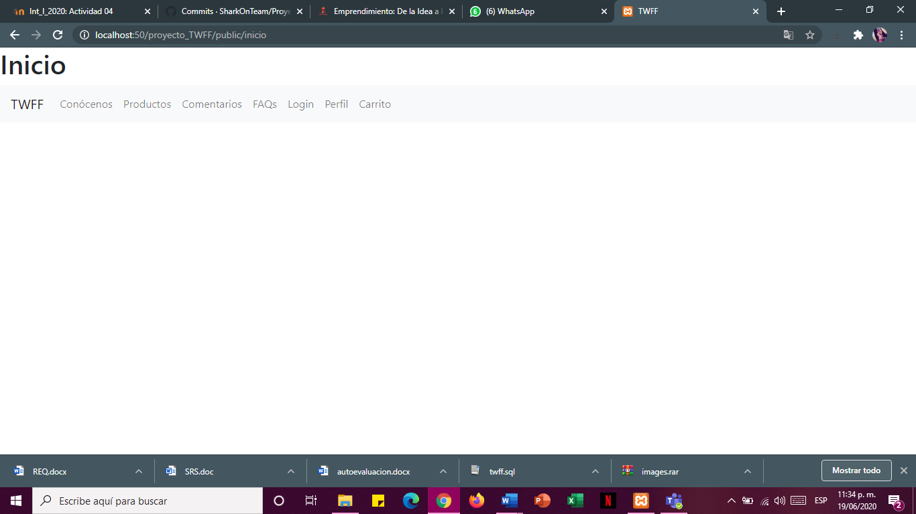

***Comentario:*** Se coloca una captura de pantalla, ya que las demás tienen el mismo diseño.

Enlace al documento de [Errores](Documentación%20de%20errores.docx).

## **ANÁLISIS CUALITATIVO DE RIESGOS**

La importancia del análisis cualitativo de los riesgos de un proyecto de T.I es muy grande y esencial en el transcurso de este, ya que tiene como objetivo la priorización de los riesgos que han sido identificados en el proyecto haciendo evaluación de la probabilidad de ocurrencia y el impacto de cada uno de los riesgos en cada uno de los objetivos.

El no realizar este tipo de análisis de riesgos tiene consecuencias, como el no tener bases sólidas para poder confrontar problemáticas que no fueron previstas en el desarrollo del proyecto, dejando expuestos dichos problemas que bien pudieron ser identificados y posteriormente tratados con los métodos que nos ofrece este análisis.

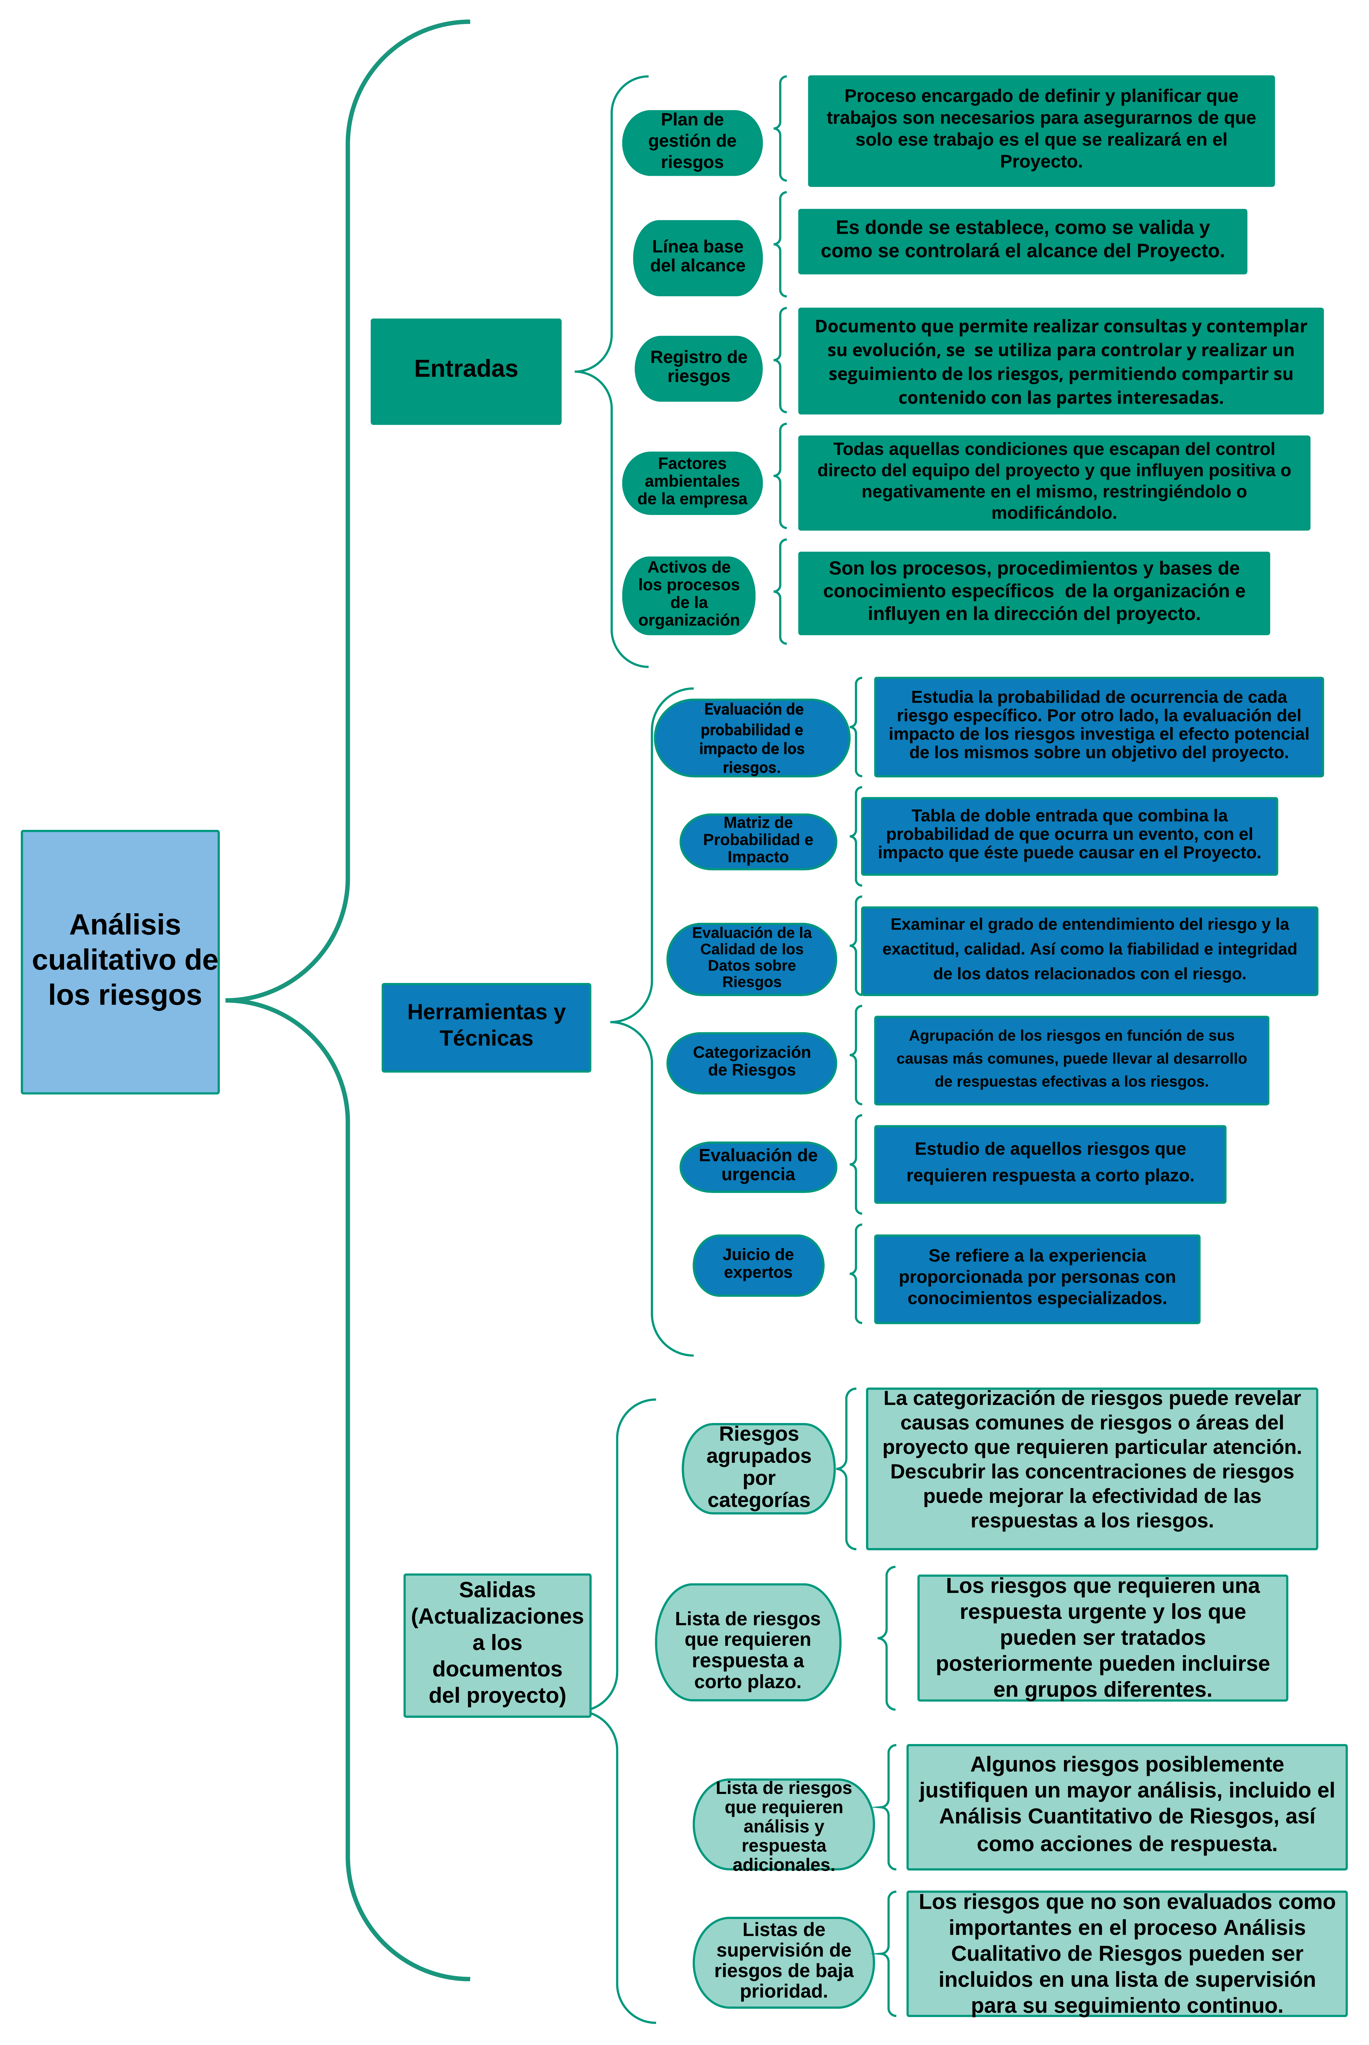

**Figura 5. Cuadro sinóptico de análisis cualitativo de riesgos.**

## **ANÁLISIS CUANTITATIVO DE RIESGOS**

A diferencia del análisis cualitativo que se basa en las características de los riesgos prácticamente, en este caso a los riesgos se les otorga una ponderación numérica que permite tomar decisiones para su solución de la problemática, en base a las evaluaciones numéricas que se otorgan, se realiza una estimación acumulativa de cada uno de los riesgos que llegarán afectar el proyecto. De no utilizar este análisis afectaría rotundamente, ya que, si se llegará tener un problema durante el desarrollo del proyecto, no se tendría noción del cómo solucionarlo o darle seguimiento.



**Figura 6. Cuadro sinóptico de análisis cuantitativo de riesgos.**

## **RIESGOS DEL PROYECTO TWFF**

Enlace al documento [BD de Riesgos](PP_REP_v1_BD%20de%20Riesgos.xlsx).

Enlace al documento [Plan de Riesgos](PP_PLA_v1_Plan%20de%20Riesgos.doc).

Enlace al documento [Herramienta para la Administración de Riesgos](PP_HER_v1_Herramienta%20para%20la%20Administración%20de%20Riesgos.xlsx).

Enlace al documento [Plan de Contingencia de Riesgos](PP_PLA_v1_Plan%20de%20Contingencia%20de%20Riesgos.doc).

## **MONITOREO Y CONTROL DE RIESGOS**

### **Selección de estrategias alternativas**

**Estrategias para Riesgos Negativos o Amenazas**

Existen 3 estrategias que normalmente abordan las amenazas o los riesgos que pueden tener impactos negativos sobre los objetivos del proyecto en caso de materializarse, son: evitar, transferir y mitigar. Sin embargo, existe otra estrategia, aceptar, la cual puede utilizarse para riesgos negativos o amenazas, así como para riesgos positivos u oportunidades. Cada una de estas estrategias de respuesta a los riesgos tiene una influencia variada y única sobre la condición del riesgo.

Estas estrategias deben seleccionarse en función de la probabilidad y el impacto del riesgo sobre los objetivos generales del proyecto. Las estrategias de evitar y mitigar habitualmente son eficaces para riesgos críticos de alto impacto, mientras que las de transferir y aceptar normalmente son buenas estrategias para amenazas menos críticas y con bajo impacto global. A continuación, se describen con mayor detalle las cuatro estrategias para abordar los riesgos negativos o amenazas:

* **Evitar.** Evitar el riesgo es una estrategia de respuesta a los riesgos según la cual el equipo del proyecto actúa para eliminar la amenaza o para proteger al proyecto de su impacto. Por lo general implica cambiar el plan para la dirección del proyecto, a fin de eliminar por completo la amenaza. El director del proyecto también puede aislar los objetivos del proyecto del impacto del riesgo o cambiar el objetivo que se encuentra amenazado. Ejemplos de lo anterior son la ampliación del cronograma, el cambio de estrategia o la reducción del alcance. La estrategia de evasión más drástica consiste en anular por completo el proyecto. Algunos riesgos que surgen en etapas tempranas del proyecto se pueden evitar aclarando los requisitos, obteniendo información, mejorando la comunicación o adquiriendo experiencia.
* **Transferir.** Transferir el riesgo es una estrategia de respuesta a los riesgos según la cual el equipo del proyecto traslada el impacto de una amenaza a un tercero, junto con la responsabilidad de la respuesta. La transferencia de un riesgo no lo elimina. La transferencia de la responsabilidad de un riesgo es más eficaz cuando se trata de la exposición a riesgos financieros. Las herramientas de transferencia pueden ser bastante diversas e incluyen, entre otras, el uso de seguros, garantías de cumplimiento, fianzas, certificados de garantía, etc. Para transferir a un tercero la responsabilidad de riesgos específicos se pueden utilizar contratos o acuerdos. Por ejemplo, cuando un comprador dispone de capacidades que el vendedor no posee, puede ser prudente transferir contractualmente al comprador parte del trabajo junto con sus riesgos correspondientes. En muchos casos, el uso de un contrato de margen sobre el costo puede transferir el costo del riesgo al comprador, mientras que un contrato de precio fijo puede transferir el riesgo al vendedor.
* **Mitigar.** Mitigar el riesgo es una estrategia de respuesta a los riesgos según la cual el equipo del proyecto actúa para reducir la probabilidad de ocurrencia o impacto de un riesgo. Adoptar acciones tempranas para reducir la probabilidad de ocurrencia de un riesgo y/o su impacto sobre el proyecto, a menudo es más eficaz que tratar de reparar el daño después de ocurrido el riesgo. Ejemplos de acciones de mitigación son adoptar procesos menos complejos, realizar más pruebas o seleccionar un proveedor más estable. La mitigación puede requerir el desarrollo de un prototipo para reducir el riesgo de pasar de un modelo a pequeña escala de un proceso o producto a uno de tamaño real. Cuando no es posible reducir la probabilidad, una respuesta de mitigación puede abordar el impacto del riesgo centrándose en los vínculos que determinan su severidad. Por ejemplo, incorporar redundancias en el diseño de un sistema puede permitir reducir el impacto causado por una falla del componente original.
* **Aceptar.** Aceptar el riesgo es una estrategia de respuesta a los riesgos según la cual el equipo del proyecto decide reconocer el riesgo y no tomar ninguna medida a menos que el riesgo se materialice. Esta estrategia se adopta cuando no es posible ni rentable abordar un riesgo específico de otra manera. Esta estrategia indica que el equipo del proyecto ha decidido no cambiar el plan para la dirección del proyecto para hacer frente a un riesgo, o no ha podido identificar ninguna otra estrategia de respuesta adecuada. Esta estrategia puede ser pasiva o activa. La aceptación pasiva no requiere ninguna acción, excepto documentar la estrategia dejando que el equipo del proyecto aborde los riesgos conforme se presentan, y revisar periódicamente la amenaza para asegurarse de que no cambie de manera significativa. La estrategia de aceptación activa más común consiste en establecer una reserva para contingencias, que incluya la cantidad de tiempo, dinero o recursos necesarios para manejar los riesgos.

**Estrategias para Riesgos Positivos u Oportunidades**

Tres de las cuatro estrategias sugieren tratar riesgos con impactos potencialmente positivos sobre los objetivos del proyecto. La cuarta estrategia, aceptar, puede utilizarse para riesgos negativos o amenazas, así como para riesgos positivos u oportunidades. Estas estrategias son:

* **Explotar.** La estrategia de explotar se puede seleccionar para los riesgos con impactos positivos, cuando la organización desea asegurarse de que la oportunidad se haga realidad. Esta estrategia busca eliminar la incertidumbre asociada con un riesgo al alza en particular, asegurando que la oportunidad definitivamente se concrete. Algunos ejemplos de respuestas de explotación directa incluyen la asignación al proyecto de los recursos más talentosos de una organización para reducir el tiempo hasta la conclusión, o el uso de nuevas tecnologías o mejoras tecnológicas para reducir el costo y la duración requeridos para alcanzar los objetivos del proyecto.
* **Mejorar.** La estrategia de mejorar se utiliza para aumentar la probabilidad y/o los impactos positivos de una oportunidad. La identificación y maximización de las fuerzas impulsoras clave de estos riesgos de impacto positivo pueden incrementar su probabilidad de ocurrencia. Entre los ejemplos de mejorar las oportunidades se cuenta la adición de más recursos a una actividad para terminar más pronto.
* **Compartir.** Compartir un riesgo positivo implica asignar toda o parte de la propiedad de la oportunidad a un tercero mejor capacitado para capturar la oportunidad en beneficio del proyecto. Entre los ejemplos de acciones de compartir se cuentan la formación de asociaciones de riesgo conjunto, equipos, empresas con finalidades especiales o uniones temporales de empresas, que se pueden establecer con el propósito expreso de aprovechar la oportunidad, de modo que todas las partes se beneficien a partir de sus acciones.
* **Aceptar.** Aceptar una oportunidad es estar dispuesto a aprovechar la oportunidad si se presenta, pero sin buscarla de manera activa.

**Estrategias de Respuesta a Contingencias**

Algunas estrategias de respuesta se diseñan para ser usadas únicamente si se producen determinados eventos. Para algunos riesgos, resulta apropiado para el equipo del proyecto elaborar un plan de respuesta que sólo se ejecutará bajo determinadas condiciones predefinidas, cuando se prevé que habrá suficientes señales de advertencia para implementar el plan. Se deben definir y rastrear los eventos que disparan la respuesta para contingencias, tales como no cumplir con hitos intermedios u obtener una prioridad más alta con un proveedor. Las respuestas a los riesgos identificadas mediante esta técnica se denominan a menudo planes de contingencia o planes de reserva, e incluyen los eventos desencadenantes identificados que ponen en marcha los planes.

El proceso Controlar los Riesgos puede implicar la selección de estrategias alternativas, la ejecución de un plan de contingencia o de reserva, la implementación de acciones correctivas y la modificación del plan para la dirección del proyecto. El propietario de la respuesta a los riesgos informa periódicamente al director del proyecto sobre la eficacia del plan, sobre cualquier efecto no anticipado y sobre cualquier corrección necesaria para gestionar el riesgo adecuadamente. Controlar los Riesgos también implica una actualización de los activos de los procesos de la organización, incluidas las bases de datos de lecciones aprendidas del proyecto y las plantillas de gestión de riesgos, para beneficio de proyectos futuros. (GUÍA DEL PMBOK, 2013)

**Ejemplo:**

**Tabla 3. Ejemplo de la selección de estrategias alternativas.**

|  |  |
| --- | --- |
| Riesgo | Estrategia |
| Enfermedad del Personal | Reorganizar el equipo de tal forma que haya traslape en el trabajo y las personas comprendan el de las demás. |
| Componentes defectuosos | Reemplazar los componentes defectuosos con los comprados de fiabilidad conocida. |
| Cambios en los requerimientos | Rastrear la información para valorar el impacto de los requerimientos, maximizar la información oculta en ellos. |
| Desempeño de la base de datos | Investigar la posibilidad de comprar una BD con alto desempeño. |

(Fernández Peña, 2012)

### **Medidas correctivas**

Son actividades que permiten realinear el desempeño del trabajo del proyecto con el plan para la dirección del proyecto. Incluyen planes de contingencia y soluciones alternativas. Estas últimas son respuestas que no se planificaron inicialmente, pero que se requieren para enfrentar riesgos emergentes no identificados previamente o aceptados de manera pasiva. (GUÍA DEL PMBOK, 2013)

**Ejemplo:**

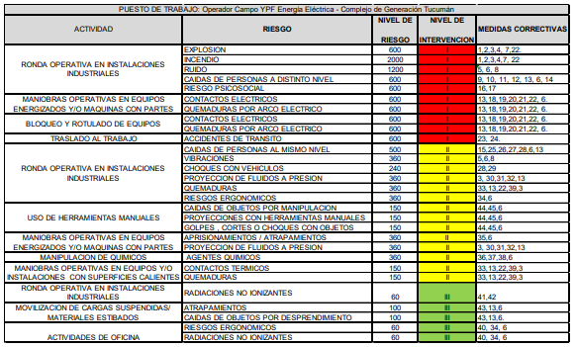

**Figura 7. Ejemplo de medidas correctivas.**

**Tabla 4. Ejemplo de medidas correctivas**

|  |  |  |  |
| --- | --- | --- | --- |
| **MEDIDAS CORRECTIVAS** | | | |
| **N°** | **Categoría** | **Descripción** | **Observaciones** |
| **1** | Proyecto / Ingeniería | Implementar actualizaciones tecnológicas a los Sistemas de Prevención y Protección de Incendio. | Prioridad: Alta |
| **2** | Proyecto / Ingeniería | Disponer de detectores de atmósferas explosivas portátiles con certificado de trazabilidad. | Prioridad: Alta |
| **3** | Mantenimiento | Inspeccionar que el material de las juntas en los sistemas de vapor sea el adecuado para prevenir fugas inesperadas. Reemplazar si es necesario. | Prioridad: Alta |
| **4** | Capacitación | Definir los roles dentro de la brigada de emergencias y capacitar al personal para cada una de las funciones específicas. | Prioridad: Alta |
| **5** | Organizacional | Efectuar mediciones del nivel de ruido en forma periódica en los puntos del Complejo presuntamente críticos. | Prioridad: Alta |
| **6** | Normas y Procedimientos | Inspeccionar el estado de los elementos de protección personal (calzado, guantes, protectores auditivos, gafas de seguridad, etc), el control debe ser realizado por personal de Seguridad, Salud Ocupacional y Medio Ambiente. | Prioridad: Alta |
| **7** | Señalización | Señalizar todos los sectores donde se almacenen y/o manipulen productos combustibles, con cartelería de señalización industrial referente a la obligatoriedad de uso de elementos de protección personal, ubicación de extintores portátiles y bocas de incendio entre otros | Prioridad: Alta |
| **8** | Proyecto / Ingeniería | Realizar un estudio de ingeniería para evaluar la factibilidad de construir cabinas para aislar los equipos con mediciones de ruido que superan los valores admisibles y/o colocar amortiguadores en las patas, evitando rozamientos con la superficie. | Prioridad: Alta |
| **9** | Señalización | Colocar cartelería de seguridad que indique la obligatoriedad de uso de arnés (con amortiguador y/o salva caídas, según corresponda) al pie de los accesos de las torres de iluminación, la casa de filtros, y toda escalera fija existente que supere los 2 metros de altura. | Prioridad: Alta |
| **10** | Mantenimiento | Verificar el mantenimiento periódico de escaleras y plataformas. Mantener las mismas libres de obstáculos. | Prioridad: Alta |
| **11** | Proyecto / Ingeniería | Completar barandas faltantes en plataformas y guarda hombres en escaleras tipo gato. | Se observaron muchas escaleras que no poseen ninguna protección ante caídas. Prioridad: Alta. |
| **12** |  | Verificar que el personal de operaciones expuesto a trabajos en ambientes de altas temperaturas, en espacios confinados y/o en altura, no sufra problemas de salud que pudiera provocarle desmayo, pérdida de conocimiento o mareos y no sufra de fobias u otro impedimento para realizar la tarea | Prioridad: Alta |
| **13** | Normas y Procedimientos | Proveer los elementos de protección personal necesarios a los operadores de planta para poder desarrollar sus tareas en forma segura. Los mismos deben ser de uso personal y disponer de un lugar accesible para el resguardo de los mismos. | Algunos EPP se encontraban en lockers bajo llave. (Ej.: en turbinas)  Prioridad: Alta. |
| **14** | Proyecto / Ingeniería | Agregar escaleras o pasarelas en aquellos sectores donde haya que pasar por encima de tuberías al nivel del suelo. Colocar escaleras en sectores donde hay desniveles de más de 30cm de altura y pintar con colores de advertencia (negro y amarillo) aquellos desniveles menores |  |
| **15** | Proyecto / Ingeniería | Mejorar y completar caminos para la circulación del personal dentro de planta ya que muchas veces se debe caminar sobre las piedras o grava aumentando el riesgo de caídas. | Prioridad: Alta |
| **16** | Servicio Médico | Implementar la realización de talleres de prevención y control del estrés (dirigida por especialistas). Complementar con las medidas adoptadas en temas relacionados con abusos de sustancias y la alimentación saludable del personal. | Prioridad: Alta |
| **17** | RRHH/ Seguridad, Salud Ocupacional y Medio Ambiente / Servicio Médico | Realizar un estudio para determinar si el régimen laboral de 4X4 (12 hs - con rotación de turno diurno y nocturno) del personal de Operaciones tiene un efecto negativo sobre la salud de los trabajadores. Analizar la implementación de otro tipo de régimen laboral ya que estos cambios continuos en los hábitos de los trabajadores pueden llegar a afectar la correcta ejecución de las tareas. | Prioridad: Alta |
| **18** | Capacitación | Realizar capacitaciones periódicas para el personal, acerca de las Distancias de Seguridad Eléctrica. | Prioridad: Alta |
| **19** | Normas y Procedimientos | Respetar y mantener las distancias de seguridad en cercanías de partes no aisladas de instalaciones o equipos en servicio bajo tensión eléctrica (transformadores, llaves, casillas, tableros eléctricos, postes de energía, etc.). | Prioridad: Alta |
| **20** | Organizacional | Efectuar controles periódicos de las conexiones de puesta a tierra | Prioridad: Alta |
| **21** | Normas y Procedimientos | Llevar a cabo un registro de las herramientas eléctricas (pértigas, detectores de tensión, etc), verificando su estado y mantenimiento. Se debe prohibir la utilización de herramientas sin protecciones o con los cables o enchufes en mal estado. |  |
| **22** | RRHH | Proveer de ropa de trabajo ignífuga al personal | Prioridad: Alta |

(Ruiz, 2020)

### **Mecanismos adoptados para el monitoreo de los riesgos del proyecto**

**Calendarizar las tareas de mitigación de riesgos.**

Define cuándo y con qué frecuencia se llevarán a cabo los procesos de gestión de riesgos a lo largo del ciclo de vida del proyecto, establece los protocolos para la aplicación de la reserva para la contingencia y la reserva de gestión.

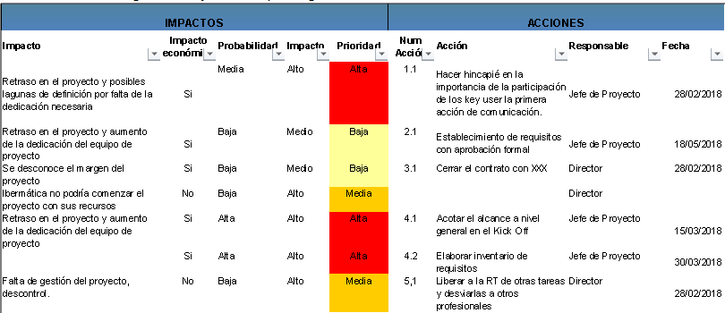

**Figura 8. Ejemplo de calendarizar tareas para la mitigación de riesgos.**

**Programar reuniones con todo el equipo de trabajo.**

Los equipos del proyecto programan reuniones de planificación para desarrollar el plan de gestión de los riesgos. Los participantes de estas reuniones pueden ser, entre otros, el director del proyecto, miembros del equipo del proyecto e interesados seleccionados, cualquier persona de la organización con la responsabilidad de gestionar la planificación y ejecución de actividades relacionadas con los riesgos, así como otras personas, según sea necesario.

Lo que se debe realizar de estas reuniones son:

* Se definen los planes de alto nivel para llevar a cabo las actividades de gestión de riesgos.
* Se deben desarrollar los elementos de costo de la gestión de riesgos y las actividades del cronograma para incluirlos en el presupuesto y en el cronograma del proyecto, respectivamente.
* Se establecerán o se revisarán las metodologías para la aplicación de las reservas para contingencias en materia de riesgos.
* Se deben asignar responsabilidades de gestión de riesgos.
* Se adaptarán para su uso en el proyecto específico las plantillas generales de la organización para las categorías de riesgo y las definiciones de términos, tales como niveles de riesgo, probabilidad por tipo de riesgo, impacto por tipo de objetivo y matriz de probabilidad e impacto. Si no existen plantillas para otros pasos del proceso, pueden generarse en estas reuniones. Las salidas de estas actividades se resumen en el plan de gestión de los riesgos.

La gestión de los riesgos del proyecto debe ser un punto del orden del día en las reuniones periódicas sobre el estado del proyecto. El tiempo requerido para tratar este asunto variaría en función de los riesgos que se hayan identificado, de su prioridad y de la dificultad de respuesta. La gestión de riesgos se torna más sencilla conforme se practica con mayor frecuencia. Los debates sobre los riesgos aumentan las posibilidades de que las personas identifiquen los riesgos y las oportunidades.

**Ejemplo:**

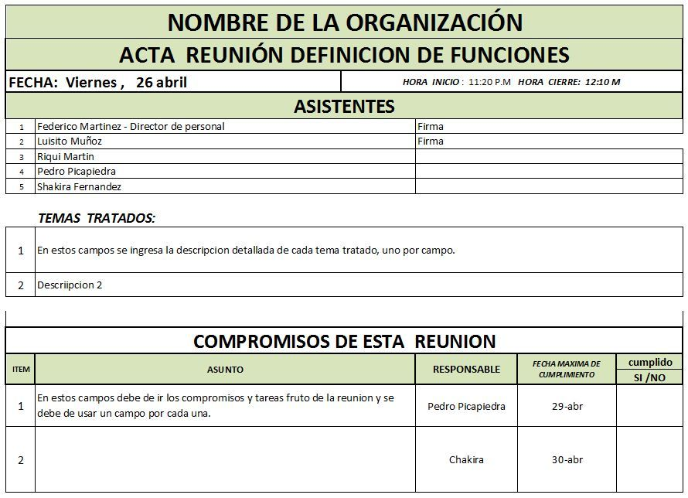

**Figura 9. Ejemplo del formato de un acta de reunión de equipo.**

# **REFLEXIÓN**

|  |  |  |  |  |  |
| --- | --- | --- | --- | --- | --- |
| Integrantes | 1 | 2 | 3 | 4 | Total |
| 1.Giovanni Guijosa Suárez | 8 | 8 | 8 | 8 |  |
| 2.Octavio Muñoz Bernabé | 9 | 7 | 9 | 9 |  |
| 3.Agustín Serrano Martínez | 9 | 8 | 9 | 9 |  |
| 4.María Alejandra Almaraz García | 9 | 7 | 9 | 9 |  |

3. Creo que todos hicieron su mayor esfuerzo e incluso en esta ocasión si nos organizamos a tiempo para realizar el reparto de las actividades, pero en mi opinión los errores que cometimos en esta ocasión fueron de comunicación ya que algunos de los miembros ocupan ayuda, pero no lo notificaron hasta los últimos momentos por lo que los resultados obtenidos no son los que hubiéramos deseado.

4. Califico de esta manera, ya que la mayoría de los integrantes realizamos las tareas asignadas. El problema que se presentó fue la falta de comunicación, ya que, hubo dudas en la realización de la actividad y no se preguntaron o no se pidió ayuda con tiempo.

**Problemas presentados**

El problema que se presentó fua la falta de comunicación y la realización de las actividades en tiempo y forma. Ya que un integrante del equipo no concluyó con una de sus tareas asignadas.

# **BIBLIOGRAFÍA**

Bataller, A. (01 de Febrero de 2016). *E-Libro Cátedra - eLibro - La gestión de proyectos.* Recuperado el 28 de Mayo de 2020, de BIBLIOTECA DIGITAL ECEST: https://elibro.net/es/ereader/bidigecest/57720?as_all=gestion__de__proyectos&as_all_op=unaccent__icontains&prev=as

Canive, T. (01 de Enero de 2019). *Sinnaps - La importancia de la documentación de un proyecto.* Recuperado el 19 de Junio de 2020, de Sinnaps: https://www.sinnaps.com/blog-gestion-proyectos/la-importancia-la-documentacion-proyecto

EALDE. (26 de Diciembre de 2017). *Ealde*. Recuperado el 12 de Junio de 2020, de Analisis Cualitativo y Cuantitativo en la gestion de riesgos de proyectos: https://www.ealde.es/analisis-cualitativo-cuantitativo-gestion-de-riesgos-direccion-de-proyectos/#:~:text=El%20an%C3%A1lisis%20cualitativo%20de%20los,los%20procesos%20de%20la%20organizaci%C3%B3n.&text=Evaluaci%C3%B3n%20de%20probabilidad%20e%20impacto%20de

Fernández Peña, J. M. (01 de Enero de 2012). *www.uv.mx.* Recuperado el 19 de Junio de 2020, de www.uv.mx: https://www.uv.mx/personal/jfernandez/files/2012/03/3_Riesgos2012.pdf

GO4IT. (29 de Junio de 2019). *GO4IT - La importancia de docuementar proyectos.* Recuperado el 19 de Junio de 2020, de GO4IT SOLUTIONS: https://www.go4it.solutions/es/blog/la-importancia-de-documentar-los-proyectos

GUÍA DEL PMBOK. (2013). *Guía de los FUNDAMENTOS PARA ÑA DIRECCIÓN DE PROYECTOS (GUÍA DEL PMBOK)* (Quinta ed.). Recuperado el 19 de Junio de 2020

Ingrid OP. (06 de Noviembre de 2009). *SlideShare - Documentación de un proyecto.* Recuperado el 19 de Junio de 2020, de SlideShare: https://es.slideshare.net/povi/documentacion-de-un-proyecto

Ruiz, S. (01 de Enero de 2020). *UNIVERSIDAD DE LA FRATERNIDAD DE AGRUPACIONES - PROYECTO FINAL INTEGRADOR - Identificación, Análisis y Evaluación de.* Recuperado el 19 de Junio de 2020, de redi.ufasta.edu.ar:8080: http://redi.ufasta.edu.ar:8080/xmlui/bitstream/handle/123456789/1116/2015_SH_050.pdf?sequence=1

Torres, Z., & Torres, H. (01 de Enero de 2014). *E-Libro Cátedra - eLibro - Administración de proyectos.* Recuperado el 28 de Mayo de 2020, de BIBLIOTECA DIGITAL ECEST: https://elibro.net/es/ereader/bidigecest/39414?as_all=Administraci%C3%B3n__de__proyectos&as_all_op=unaccent__icontains&prev=as

UACM. (17 de Noviembre de 2017). *UACM*. Recuperado el 11 de Junio de 2020, de Gestión de riesgos: http://pmbokuacm.weebly.com/gestioacuten-de-los-riesgos/category/all/2#:~:text=Lista%20de%20prioridades%20o%20clasificaciones%20relativas%20de%20los%20riesgos%20del%20proyecto.&text=Se%20debe%20incluir%20una%20descripci%C3%B3n,como%20importantes%20para%20

# **DIAGRAMA DE ACTIVIDADES**

|  |  |  |  |  |  |  |  |
| --- | --- | --- | --- | --- | --- | --- | --- |
| **Número** | **Actividad** | **Responsable** | **Fechas** | | | | **Áreas de mejora y tentativas de solución** |
| **Inicio propuesto** | **Fin propuesto** | **Inicio real** | **Fin real** |
| **1** | **Introducción** | **María Alejandra Almaraz García** | **17/Junio/2020** | **18/Junio/2020** | **18/Junio/2020** | **19/Junio/2020** |  |
| **2** | **Requerimientos** | **Giovanni Guijosa Suárez** | **12/Junio/2020** | **13/Junio/2020** | **15/Junio/2020** | **19/Junio/2020** |  |
| 2.1 | Requerimientos funcionales | Giovanni Guijosa Suárez | 12/Junio/2020 | 13/Junio/2020 | 15/Junio/2020 | 19/Junio/2020 |  |
| 2.2 | Requerimientos no funcionales | Giovanni Guijosa Suárez | 12/Junio/2020 | 13/Junio/2020 | 15/Junio/2020 | 19/Junio/2020 |  |
| **3** | **Justificación de la tecnología** | **Octavio Muñoz Bernabé** | **12/Junio/2020** | **13/Junio/2020** | **18/Junio/2020** | **19/Junio/2020** | **Área de mejora:** Tiempo de realización de la actividad.  **Tentativa de solución:** Realizar la actividad en el tiempo que se establece |
| **4** | **Estructura** | **Agustín Serrano Martínez** | **13/Junio/2020** | **14/Junio/2020** | **14/Junio/2020** | **18/Junio/2020** |  |
| 4.1 | Mapa de navegación | Agustín Serrano Martínez | 13/Junio/2020 | 13/Junio/2020 | 14/Junio/2020 | 15/Junio/2020 |  |
| 4.2 | Bocetos de las páginas web del sitio | Agustín Serrano Martínez | 13/Junio/2020 | 14/Junio/2020 | 14/Junio/2020 | 15/Junio/2020 |  |
| 4.3 | Justificación de la estructura | Agustín Serrano Martínez | 14/Junio/2020 | 14/Junio/2020 | 14/Junio/2020 | 18/Junio/2020 |  |
| **5** | **Bases de datos** | **Agustín Serrano Martínez** | **15/Junio/2020** | **16/Junio/2020** | **15/Junio/2020** | **16/Junio/2020** |  |
| 5.1 | Diagrama E/R | Agustín Serrano Martínez | 15/Junio/2020 | 16/Junio/2020 | 15/Junio/2020 | 16/Junio/2020 |  |
| 5.2 | Diagrama relacional | Agustín Serrano Martínez | 15/Junio/2020 | 16/Junio/2020 | 15/Junio/2020 | 16/Junio/2020 |  |
| 5.3 | Diagrama de clases | Agustín Serrano Martínez | 15/Junio/2020 | 16/Junio/2020 | 15/Junio/2020 | 16/Junio/2020 |  |
| **6** | **Interfaces** | **Octavio Muñoz Bernabé** | **13/Junio/2020** | **18/Junio/2020** | **16/Junio/2020** | **19/Junio/2020** | **Área de mejora:** Tiempo de realización de la actividad.  **Tentativa de solución:** Realizar la actividad en el tiempo que se establece |
| 6.1 | Código de las pantallas del sitio | Octavio Muñoz Bernabé | 13/Junio/2020 | 15/Junio/2020 | 19/Junio/2020 | 19/Junio/2020 | **Área de mejora:** Entendimiento del tema.  **Tentativa de solución:** Tomar las clases en línea y poner atención. |
| 6.2 | Capturas de las pantallas del sitio | Octavio Muñoz Bernabé | 13/Junio/2020 | 15/Junio/2020 | - | - | **Área de mejora:** Realizar la actividad  **Tentativa de solución:** Realizar la actividad en el tiempo que se establece. |
| 6.3 | Código de las clases del sitio | Octavio Muñoz Bernabé | 16/Junio/2020 | 18/Junio/2020 | 16/Junio/2020 | 19/Junio/2020 | **Área de mejora:** Entendimiento del tema.  **Tentativa de solución:** Tomar las clases en línea y poner atención. |
| 6.4 | Documentación de errores | Octavio Muñoz Bernabé | 13/Junio/2020 | 18/Junio/2020 | 19/Junio/2020 | 19/Junio/2020 | **Área de mejora:** Realizar la actividad  **Tentativa de solución:** Realizar la actividad en el tiempo que se establece. |
| 6.5 | Documentación de pruebas del sitio | Octavio Muñoz Bernabé | 13/Junio/2020 | 18/Junio/2020 | - | - | **Área de mejora:** Realizar la actividad  **Tentativa de solución:** Realizar la actividad en el tiempo que se establece. |
| **7** | **Análisis cualitativo de los riesgos** | **Giovanni Guijosa Suárez** | **13/Junio/2020** | **14/Junio/2020** | **16/Junio/2020** | **19/Junio/2020** |  |
| **8** | **Análisis cuantitativo de los riesgos** | **Giovanni Guijosa Suárez** | **13/Junio/2020** | **14/Junio/2020** | **16/Junio/2020** | **19/Junio/2020** |  |
| **9** | **Riesgos** | **María Alejandra Almaraz García** | **14/Junio/2020** | **18/Junio/2020** | **15/Junio/2020** | **19/Junio/2020** |  |
| 9.1 | Plan de riesgos | María Alejandra Almaraz García | 14/Junio/2020 | 16/Junio/2020 | 15/Junio/2020 | 16/Junio/2020 |  |
| 9.2 | Base de datos de riesgos | María Alejandra Almaraz García | 15/Junio/2020 | 17/Junio/2020 | 15/Junio/2020 | 16/Junio/2020 |  |
| 9.3 | Herramienta para la Administración de Riesgos | María Alejandra Almaraz García | 16/Junio/2020 | 18/Junio/2020 | 16/Junio/2020 | 18/Junio/2020 |  |
| **10** | **Investigación** | **María Alejandra Almaraz García** | **12/Junio/2020** | **15/Junio/2020** | **15/Junio/2020** | **19/Junio/2020** |  |
| **11** | **Anexos** | **Giovanni Guijosa Suárez** | **08/Junio/2020** | **15/Junio/2020** | **08/Junio/2020** | **15/Junio/2020** |  |
| 11.1 | Minuta de reunión 4 | Giovanni Guijosa Suárez | 08/Junio/2020 | 08/Junio/2020 | 08/Junio/2020 | 09/Junio/2020 |  |
| 11.2 | Minuta de reunión 5 | Giovanni Guijosa Suárez | 15/Junio/2020 | 15/Junio/2020 | 15/Junio/2020 | 16/Junio/2020 |  |
| **12** | **Desarrollo del documento de la actividad** | **María Alejandra Almaraz García** | **12/Junio/2020** | **18/Junio/2020** | **15/Junio/2020** | **19/Junio/2020** |  |

# **ANEXOS**

## **ANEXO 1**

Enlace a [minuta 3 de reunión](PPQA_PLT_v1_Minuta%203.doc).

Enlace a [minuta 4 de reunión](PPQA_PLT_v1_Minuta%204.doc).